Ejercicios comandos Linux
1.Listar todos los archivos del directorio bin.
ls /bin
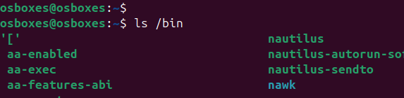
2.Listar todos los archivos del directorio tmp.
ls /tmp
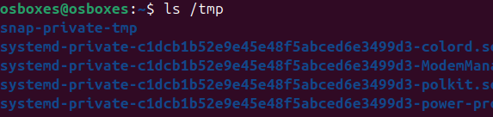
3.Listar todos los archivos del directorio etc que empiecen por t en orden inverso.
ls –r /etc/t*
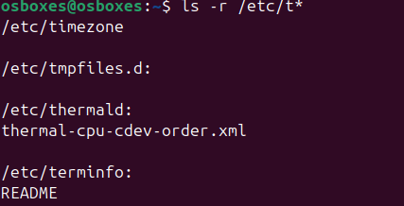
4.Listar todos los archivos del directorio dev que empiecen por tty y tengan 5
caracteres.
ls /dev/tty??
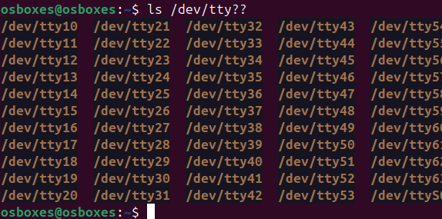
5.Listar todos los archivos del directorio dev que empiecen por tty y acaben en 1,2,3
ó 4.
ls /dev/tty*[1-4]
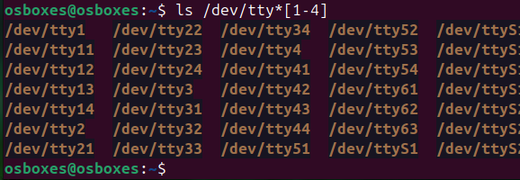
6.Listar todos los archivos del directorio dev que empiecen por t y acaben en C1.
ls /dev/t*c1
7.Listar todos los archivos, incluidos los ocultos, del directorio raíz.
ls –a /
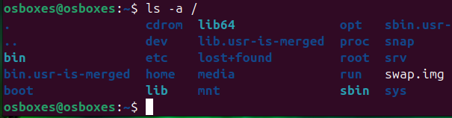

8.Listar todos los archivos del directorio etc que no empiecen por t.
ls –d /etc/[^t]*
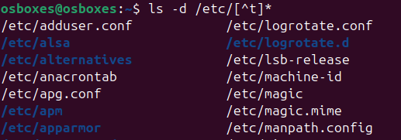
9.Listar todos los archivos del directorio usr y sus subdirectorios.
ls –R /usr
10.Cambiarse al directorio tmp, crear directorio PRUEBA.
cd /tmp mkdir PRUEBA
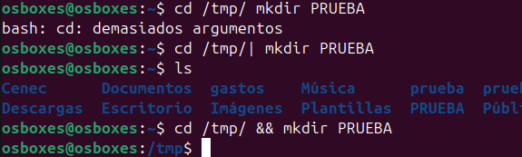
11.Verificar que el directorio actual ha cambiado.
Pwd
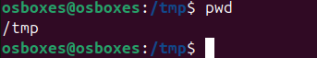
12.Mostrar el día y la hora actual.
Date
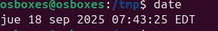
13.Con un solo comando posicionarse en el directorio $HOME.
cd /home

14.Verificar que se está en él.
Pwd
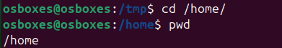

15.Listar todos los ficheros del directorio HOME mostrando su número de inodo.
ls -i
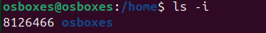
16.Borrar todos los archivos y directorios visibles de vuestro directorio PRUEBA.
rm -rf PRUEBA/*
17.Crear los directorios dir1, dir2 y dir3 en el directorio PRUEBA. Dentro de dir1
crear el directorio dir11. Dentro del directorio dir3 crear el directorio dir31. Dentro
del directorio dir31, crear los directorios dir311 y dir312.
mkdir PRUEBA/dir1
mkdir PRUEBA/dir1/dir11
mkdir PRUEBA/dir2
mkdir PRUEBA/dir3
mkdir PRUEBA/dir3/dir31
mkdir PRUEBA/dir3/dir31/dir311
mkdir PRUEBA/dir3/dir31/dir312
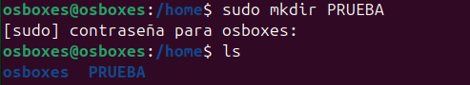

18.Copiar el archivo /etc/motd a un archivo llamado mensaje de vuestro directorio
PRUEBA.
sudo touch /etc/motd PRUEBA/mensaje
19.Copiar mensaje en dir1, dir2 y dir3.
cd PRUEBA
cp mensaje dir1/mensaje && cp mensaje dir2/mensaje && cp mensaje
dir3/mensaje
20.Comprobar el ejercicio anterior mediante un solo comando.
ls -R PRUEBA
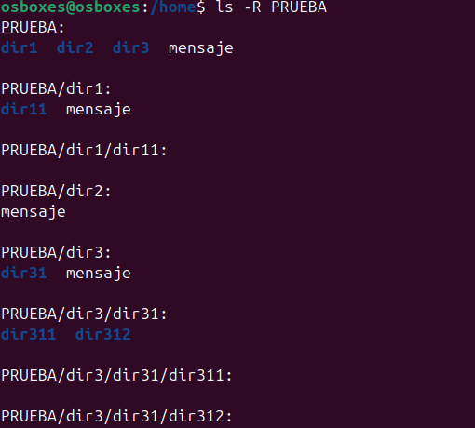
21.Copiar los archivos del directorio rc.d que se encuentra en /etc al directorio dir31.
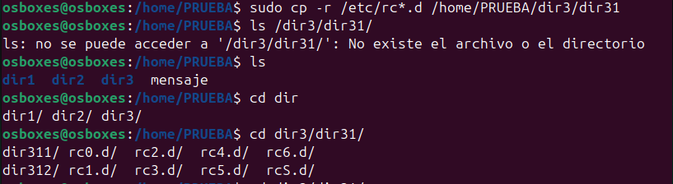
cp -r /etc/rc.d dir31
22.Copiar en el directorio dir311 los archivos de /bin que tengan una a como
segunda letra y su nombre tenga cuatro letras.
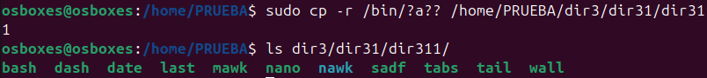
cp -r /bin/?a?? PRUEBA/dir3/dir31/dir311
23.Copiar el directorio de otro usuario y sus subdirectorios debajo de dir11 (incluido
el propio directorio).
sudo cp -r ../usuario2 PRUEBA/dir1/dir11
24.Mover el directorio dir31 y sus subdirectorios debajo de dir2.
mv PRUEBA/dir3/dir31 PRUEBA/dir2
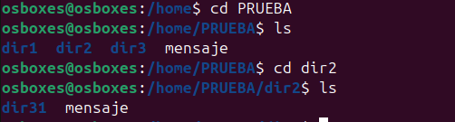
25.Mostrar por pantalla los archivos ordinarios del directorio HOME y sus
subdirectorios.
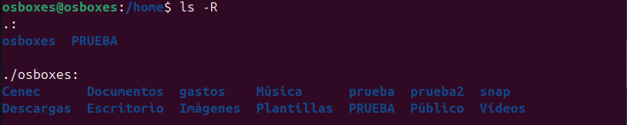
ls -R $HOME
26.Ocultar el archivo mensaje del directorio dir3.
mv PRUEBA/dir3/mensaje PRUEBA/dir3/.mensaje
27.Borrar los archivos y directorios de dir1, incluido el propio directorio.
rm -rf PRUEBA/dir1
28.Copiar al directorio dir312 los ficheros del directorio /dev que empiecen por t,
acaben en una letra que vaya de la a a la b y tengan cinco letras en su nombre.
cp /dev/t???[a*b] /home/ubuntu/PRUEBA/dir3/dir31/dir312
29.Borrar los archivos de dir312 que no acaben en b y tengan una q como cuarta
letra.
rm -r PRUEBA/dir2/dir31/dir312/???q[^b]
30.Mover el directorio dir312 debajo de dir3.
mv PRUEBA/dir2/dir31/dir312 PRUEBA/dir3Ejercicios comandos Linux

